Цилиндрлер: Сатурн V-ке жанармай құю

Негізгі деңгей

1) Төмендегі фигуралардың көлемдерін есептеңіз:

a) b)
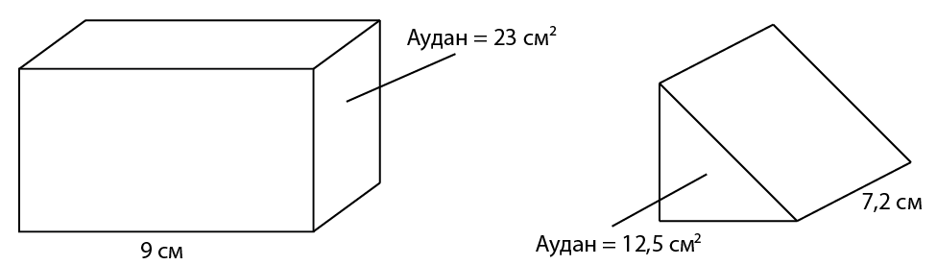

c) d)
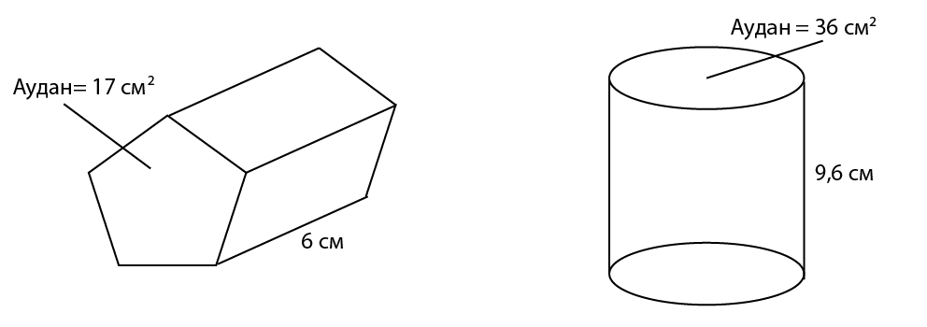

2) Төмендегі цилиндрлердің көлемдерін есептеңіз:

a) b)
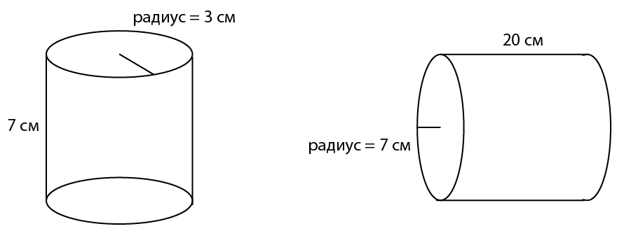

Орташа деңгей

1) Төмендегі цилиндрлердің көлемдерін есептеңіз:

a) b)
c) d)
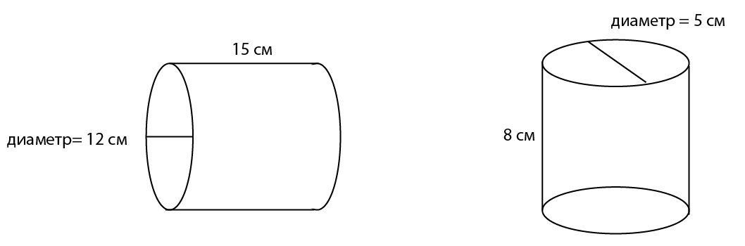

2) Цилиндрдің көлемі 340 см³ және биіктігі 8 см. Цилиндрдің радиусы қандай?

3) Шыны аквариум, радиусы 20 см болатын цилиндр пішінде жасалған. Аквариумға 60 литр су сыяды. Оның биіктігі қандай?

Тереңдетілген деңгей

1) Төмендегі цилиндрлердің көлемдерін есептеңіз:

a) b)

2) Цилиндрдің көлемі 340 см³ және биіктігі 8 см. Цилиндрдің радиусы қандай?

3) Шыны аквариум, радиусы 20 см болатын цилиндр пішінде жасалған. Аквариумға 60 литр су сыяды. Оның биіктігі қандай?

4) Шырынның цилиндр құтысының бастапқы көлемі 350 мл болған. Оның биіктігі 15 см. Маркетингтік акция нәтижесінде құтының көлемі 20%-ға ұлғайды. Жаңа құтының биіктігі бастапқысындай болып қалды. Акциядан кейін құтының радиусы қанша пайызға артты?

Жауаптар

Негізгі деңгей

1) a) 207 см³ b) 90 cм³ c) 102 cм³ d) 345,6 cм³

2) a) 197,9 см³ b) 3078,8 cм³

Орташа деңгей

1) a) 197,9 cм³ b) 3078,8 cм³ c) 1696,5 cм³ d) 157,1 cм³

2) 3,7 cм

3) 47,7 cм

Тереңдетілген деңгей

1) a) 1696,5 cм³ b) 157,1 cм³

2) 3,7 cм

3) 47,7 cм

4) 9,5%

